教務處課務組電腦閱卷申請表(98.3.13.)
1、本組提供空白電腦答案卡及讀卡機閱卷服務，歡迎開授共同必修及通識課程之教師多加利用。
2、請老師出題時，務必詳讀「電腦閱卷 教師出題須知」。(請詳閱第 2 頁)
3、本讀卡機使用時間為週一至週五 AM8:30~PM5:00，每次使用讀卡機請事先以電話(3366-2388 轉 328)或傳真(2362-6282)預約。
4、電腦閱卷申請使用流程如下：

至課務組網站下載及填寫申請表
電腦閱卷
( 約半小時 )
攜帶標準、待閱答案卡及電腦閱卷題型分配表至課務組
- 至課務組繳交申請表及領取空白答案卡
- 預約讀卡機使用時間( 可以電話或傳真預約 )
閱卷完畢隨即取回答案卡、成績表

表一
課程名稱： |  |  |  |  | 通識課程 □ 共同必修 □ |  | 授課老師：  系所：
聯絡方式 | 姓名： 手機：  電話： Email：
課號： |  | 班次： |  | 修課人數： |  | 領卡數量：  年 月 日
授課老師簽章： |  |  | 領卡人： |  |  | 課務組發卡人：

表二
課務組承辦人：
收件人：
電子檔：有□無□
成績表列印 份
完成閱卷答案卡交由授課老師取回 張
課務組承辦人：
預約登記者：
分 (一門課約半小時)
時
日 (上午、下午)
月
年
預約讀卡機使用時間：

國立臺灣大學教務處課務組 電話：3366-2388 轉 328 傳真：2362-6282 表格下載： https://www.aca.ntu.edu.tw/WebUPD/aca/CDForms/excardap.doc

電腦閱卷 教師出題須知(98.3.13)
1、答案卡每張最多 100 題，包括單選題、複選題及多重選三大類，老師可穿插設計題型(最多七大題)並可設定答錯是否倒扣。
2、題型說明：
【題型 1－單選題】標準答案選項只有一個，學生之答案須與標準答案相同才給分。
【題型 2－複選題】標準答案選項只有兩個(含)，學生之答案須與標準答案相同才給分。
【題型 3－多重選】學生答案與標準答案依選項個數比較記分，例如某題有 ABCDE 五個選項，配分為答對給 5 分，答錯扣 0.5 分，若標準答案為ABC，學生答案為ABCD，則此題給 3.5 分， (5*1/5)＋(5*1/5)＋(5*1/5)－0.5＋(5*1/5)＝3.5
3、每次使用讀卡機前請授課老師劃記標準答案卡一張(須註明課程名稱、班次、系所及任課老師姓名)及題型分配表(如下)做為電腦判讀之依據，並依約定時間將標準答案卡、題型分配表及待閱答案卡派員送至課務組(行政大樓 208 室)，當天閱卷完畢答案卡及成績表等資料即由各授課老師指派人員取回，本組不負保管責任。
電腦閱卷題型分配表
課程名稱：  課號及班次： |  |  |  |  | 授課老師：  系所：
大 題 | 題 型(1,2,3) | 起始題 － 結束題 | 題 分  (每題分數) | 答 錯 倒 扣  (倒扣分數/題分) |  | 總 分
 |  | － |  | /
 |  | － |  | /
 |  | － |  | /
 |  | － |  | /
 |  | － |  | /

成績表範本
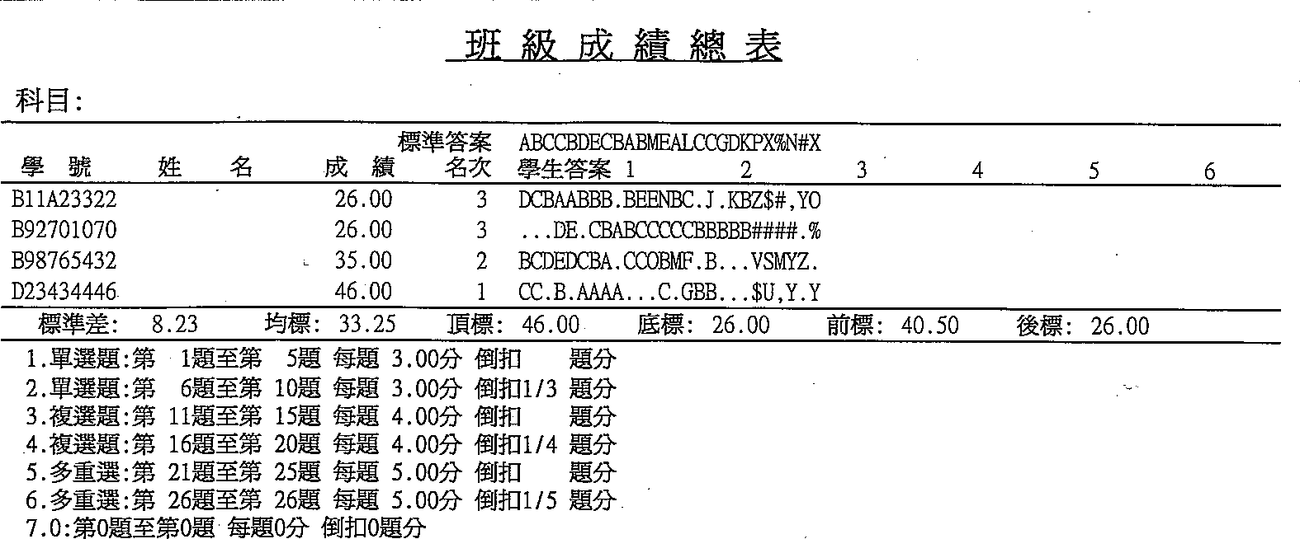

國立臺灣大學教務處課務組 電話：3366-2388 傳真：2362-6282 表格下載：https://www.aca.ntu.edu.tw/WebUPD/aca/CDForms/excardap.doc

